ПРЕЗИДЕНТСКИЕ СПОРТИВНЫЕ ИГРЫ
28 апреля в р.п. Полазна прошел муниципальный этап Всероссийских спортивных игр школьников "Президентские спортивные игры" Добрянского городского округа 2023-2024 учебного года.
В соревнованиях приняли участие пять команд: МБОУ "Полазненская СОШ № 1", МБОУ "ПСОШ № 3", МБОУ "ДСОШ № 2", МБОУ "ДСОШ № 3", МБОУ "ДСОШ № 5". Состав команды 12 человек, 6 юношей и 6 девушек 2009-2010 г. р.
Программа мероприятия: легкоатлетическая эстафета, футбол, смешанный волейбол, баскетбол 3х3 среди юношей и девушек.
Поздравляем команду МБОУ "Полазненской СОШ № 1" победой в соревнованиях
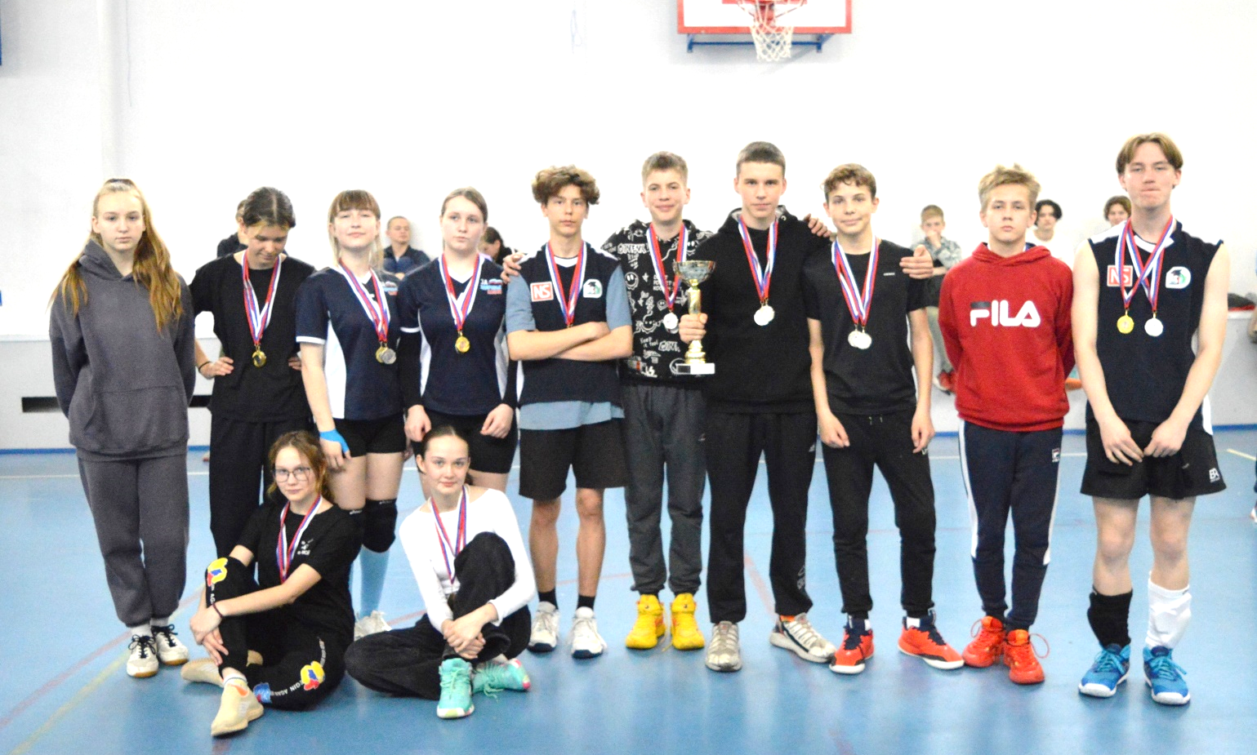
Следует отметить успех наших ребят в отдельных видах спорта: 2 место у девушек и юношей в легкоатлетической эстафете, 2 место по баскетболу 3х3 у юношей, победы в смешанном волейболе и баскетболе 3х3 у девушек.
Поздравляем: Давыдову Анну, Кетову Варвару, Мазунину Викторию, Полушкину Анастасию, Гусеву Киру, Баландину Ольгу,
Спешилова Степана, Чижкова Владислава, Пирожкова Семена, Митрофанова Олега, Сесюнина Савелия, Шевлякова Александра.

